**МКУ « Районное управление образования»**

**Администрации МО « Кабанский район»**

**МБОУ «Селенгинская средняя общеобразовательная школа №2»**

**МО «Кабанский район» Республики Бурятии**

**Секция биология**

**Грибы- целители. Тибетский молочный грибок.**

**Выполнила: Пермякова Мария ученица 10 А класса**

**Руководитель: Хайрулина**

**Валентина Ивановна учитель биологии**

**МБОУ «Селенгинская средняя**

**общеобразовательная школа №2»**

**Селенгинск 2021**

**Оглавление**

1. Введение.
2. Теоретическая часть
   1. История появления молочного грибка.
   2. Молочный грибок - полезный питомец.
   3. Инструкция по выращиванию молочного грибка.
   4. Как правильно употреблять кефир.
   5. Болезни молочного грибка.
3. Практическая часть
   1. Определение оптимальных условий для размножения, выращивания и хранения молочного грибка в домашних условиях.

4.Заключение.

5.Список использованной литературы

**Введение**

Про иммунитет многие слышали, но не многие знают: какой же основной орган отвечает за защиту организма? Самым большим иммунным органом человека является пищеварительный тракт — от желудка до кишечника. Он первым принимает на себя удар различных объектов окружающей среды: бактерий, вирусов, паразитов, простейших, токсических веществ. Пищеварительный тракт заселен множеством микроорганизмов, которые формируют нормальную микрофлору. С их помощью вырабатывается устойчивость к возбудителям кишечных инфекций. Основную долю составляют бифидо- и лактобактерии, населяющие, кишечник. Правильное питание является основой для поддержания оптимального баланса микрофлоры желудочно-кишечного тракта. Особое внимание следует уделить кисломолочным продуктам, содержащим пробиотики. Кефир, простокваша или йогурт должны занять достойное место в рационе питания. В современном мире продукты питания всё больше теряют в качестве и пользе для здоровья. В связи, с чем актуален возврат к полезной для здоровья пище. Владимир Агафонов в своей книге «Золотая простокваша Тибетского молочного гриб» пишет "Съедая простоквашу тибетского гриба, вы как бы съедаете доктора, который начинает лечить вас изнутри, принимая немедленные решения о наилучшей для вашего случая терапии!" Многие люди интересуются тем, как делать кефир в домашних условиях. Это можно сделать c помощью Тибетского (кефирного, молочного) гриба. Этот кефир намного полезнее, чем кефир, который продаётся в магазине. Меня заинтересовала эта проблема, и для своей исследовательской работы я выбрала тему «Грибы – целители.». «Тибетский молочный грибок».

**Гипотеза:** я предполагаю, что на размножение и развитие молочного грибка в домашних условиях влияют факторы окружающей среды: температура воздуха, свет и качество молока.

**Цель исследования:** определить оптимальные условия для размножения, выращивания и хранения молочного грибка в домашних условиях.

**Задачи исследования:**

1. Изучить литературу по данной проблеме.
2. Познакомиться с историей возникновения тибетского молочного гриба.
3. Изучить целебные свойства молочного грибка, его влияние на организм человека
4. Провести опыты по приготовлению кефира в домашних условиях.
5. Выявить необходимые условия для активного размножения и роста молочного грибка в домашних условиях.
6. Составить рекомендации по приготовлению, хранению и использованию домашнего кефира из молочного грибка.

**Объект исследования:** Тибетский молочный гриб.

**Предмет исследования:** условия для размножения, выращивания и хранения молочного грибка

**Актуальность:** Многие люди стараются вернуться к живым натуральным продуктам. «Живое лечится живым» - гласит народная мудрость. Молочный грибок является ценным живым продуктом, обладающим не только питательными, но и лечебными свойствами, так как содержит живые бактерии.

**Методы исследования**: изучение и анализ литературы, сбор и обработка материала, наблюдение, эксперимент, сравнение.

**История появления молочного грибка.**

Молочный или тибетский гриб, из которого готовят полезный кефирчик, впервые был выращен монахами Тибета. Кефирный гриб - симбиотическая группа бактерий и микроорганизмов рода Зооглея (Zoogloea), которые используют для получения молочного продукта кефира. В состав гриба входят: лактобактерии, уксуснокислые бактерии, молочные дрожжи. Внешне он похож на творог и представляет собой белые небольшие комочки в начальной стадии диаметром 3-6 мм и в конце развития перед делением около 50-60 мм. (Приложение I). Одна из легенд уводит нас в Древний Тибет. Много тысячелетий назад, в одном буддийском монастыре существовала традиция каждый день подавать к трапезе кисломолочные продукты. Ежедневно монахи наполняли большие глиняные кувшины молоком, которое к утру превращалось в нежную простоквашу. После трапезы послушники относили посуду к ближайшей горной речке и тщательно мыли кувшины в проточной воде. Один из послушников по каким-то причинам не помыл кувшин после кефира. Когда этот сосуд нашли, то вместо остатков простокваши обнаружили в нём белые комочки, напоминавшие крошечные гроздья винограда. Это чудо показали настоятелю. Недолго думая, он приказал помыть кувшин на этот раз в колодезной воде, наполнить его свежим молоком и опустить в него горсть белых комочков, через сутки монахи получили простоквашу, к нежному вкусу которой они уже успели привыкнуть. Простоквашу, которая получалась в результате активной жизнедеятельности лечебных организмов, и которая так благотворно влияла на организмы людей разных возрастов, монахи назвали эликсиром молодости. Этим названием они четко определили главное свойство напитка. Люди, которые его систематически употребляли, переставали болеть и всегда были в отличной форме. Тибетские монахи справедливо считали, что этот напиток продлевает жизнь и молодость тому, кто его принимает. Вот так и культивировали грибок на Тибете, он долго оставался секретом тибетской медицины. Табу на распространение грибка привело к тому, что о нем и продукте его брожения, кефире, узнали сравнительно недавно. Вот как гриб попал в Европу, до сих пор остаётся загадкой. Мы можем довольствоваться только гипотезами. По одной из версий, гриб вывез очередной путешественник, который оказался не только любопытным, но еще и очень наблюдательным. Но вот как он смог договориться с монахами — об этом история умалчивает. Около 300 лет назад молочный гриб оказался в Болгарии, где его до сих пор разводят почти в каждом крестьянском доме. Местные знахари успешно применяют гриб в народной медицине. В начале XIX века молочный грибок получил широкое распространение в Крыму, а затем попал в Россию. Во время Крымской войны благодаря ему на ноги подняли многих тяжелораненых. На Кавказ и в Крым ездили лечиться им от туберкулеза. Изучали влияние на здоровье человека тибетских кисломолочных продуктов И.И. Мечников и Елена Рерих, супруга известного философа и художника Николая Рериха. Елене Рерих удалось доказать, что получаемые при помощи тибетского молочного гриба продукты содержат множество веществ, отсутствующих в традиционном кефире. В своих работах она чаще использовала наименование «тибетский настой». В России в Новгородской области тибетский молочный гриб заквашивали на овечьем молоке и использовали в качестве лекарства при сердечных болезнях. Помогал настой молочного гриба выхаживать недоношенных и слабых детей. История собрала для нас немало примеров помощи Тибетского гриба человеческому организму. Со временем с помощью тех же гроздеподобных белковых соединений стали сквашивать практически любое молоко: коровье, овечье, козье и даже конское. Результат всегда оставался превосходным: полученный напиток был в любом из случаев целительным. Это лекарство люди назвали «живым». Так был открыт молочный тибетский гриб. У нас есть огромное преимущество - мы можем использовать опыт прошлых поколений в сохранении своего здоровья и молодости. Наши предки для этого оставили нам в дар ценнейший помощник - гриб, надо только не лениться использовать его с наибольшей пользой для себя любимых.

**Молочный гриб - полезный питомец**

Кефирный грибок - загадочный живой микроорганизм. Это симбиоз нескольких видов микроорганизмов: молочнокислых, уксуснокислых бактерий и дрожжей. Сжившиеся микроорганизмы ведут себя как целостный организм. Они определяют специфический вкус и аромат кефира, его питательные свойства. Молочный гриб похож на кусочки белого рассыпчатого творога, цветной капусты или кораллы.

(Приложение I).

Белые или слегка желтоватые кефирные грибки обладают кислым специфическим вкусом. Молочный гриб используется для приготовления в домашних условиях целебного напитка – кефира. Кефир, образованный тибетским грибом богат витаминами (А, В1, В2, В6, В12, D, РР), неорганическими и органическими веществами (Ca, Fe, I, Zn, спирт, фолиевая кислота, ферменты, легко усваиваемые белки, полисахариды).

О чудесных свойствах кефирного молочного грибка ходят легенды:

- кефир, приготовленный в домашних условиях, нормализует кишечную микрофлору и лечит желудочно-кишечные заболевания, в том числе колит, язву желудка и двенадцатиперстной кишки; помогает при заболеваниях легких, болезни печени и желчного пузыря, почек;

- один стакан кефира, употребляемого на ночь, через десять дней приводит к полному уничтожению продуктов гнилостного распада белка;

- молочный гриб полезен при ожирении, так как преобразует жиры до более простых соединений, которые затем выводятся из организма;

- кефир выводит шлаки, солевые отложения, соединения тяжелых металлов, снижает уровень холестерина в крови;

- после перенесенных тяжелых заболеваний грибной кефир выгоняет отработавшие антибиотики из организма и защищает кишечную флору от гибели полезных бактерий;

- кефир на основе молочного гриба повышает общий тонус и внутренние резервы организма, обладает иммуностимулирующим, успокаивающим и лёгким мочегонным действием;

- настой гриба является прекрасным косметическим средством, способствует омоложению и оздоровлению кожи и волос. Кефирная маска – отличный способ избавиться от чёрных точек и жирного блеска на лице. Иногда кожа шелушится из-за природной излишней сухости или под влиянием погодных факторов. Смягчит и увлажнит такую кожу маска из кефира.

После приема антибиотиков также полезно принимать кефир. Если бактериологический баланс нарушен, бактерии, содержащиеся в кефире, не только убивают «плохую» микрофлору, но и заново заселяют кишечник полезной и нужной.

В результате многих исследований было подтверждено, что молочнокислые бактерии предотвращают развитие рака. Бактерии побуждают иммунную систему мобилизовать все силы организма на борьбу с раковыми клетками. За множество лет применения кисломолочная продукция практически доказала свое оздоровительное влияние на человеческий организм, поэтому ее востребованность в питании вполне объяснима.

. **Инструкция по выращиванию молочного гриба.**

Для того, чтобы молочный гриб всегда был здоров и постоянно производил вкусный и полезный кефир, обладающий, целебными свойствами нежели другие кисломолочные продукты, необходимо придерживаться определённых правил по уходу за грибом и приготовлению кефира.

1. Хорошо промойте гриб, поместив его в пластиковое ситечко, помешивая деревянной лопаткой. Воду лучше всего брать отфильтрованную или отстоянную не менее суток.

2. В стеклянную емкость поместите молочный грибок и залейте молоком комнатной температуры. Пока грибок маленький, необходимо брать небольшое количество молока, закройте марлей и оставьте на 24 часа при комнатной температуре. Молоко должно быть домашнее (коровье, козье) или магазинное недлительного хранения.

3. Спустя сутки в подготовленную емкость через пластиковое сито слейте готовый кефир, аккуратно помешивая массу в сите деревянной ложкой (лопаткой). Внимание: от соприкосновения с металлическими поверхностями тибетский гриб может заболеть и погибнуть. Если через 24 часа не все молоко скисло (а только сверху и снизу), то перед тем, как сливать перемешайте содержимое деревянной ложкой и оставьте 5-10 минут для полного сквашивания молока и потом сливайте.

4. Тщательно промойте банку для гриба горячей водой, чтобы на ней не осталось следов сквашенного молока, при этом нельзя пользоваться синтетическими моющими средствами.

5. Сливать готовый кефир нужно каждый день, желательно в одно и то же время. Хранить при комнатной температуре или в холодильнике на нижней полке, где не очень холодно.

Помните: Молочный гриб нельзя закрывать крышкой, т.к. он должен дышать. Не держите банку с грибом на ярком дневном свете.

При температуре ниже 17 градусов гриб может заплесневеть. Держать молочный гриб только в стеклянных банках. Банку не мойте синтетическими моющими средствами. Только содой. Если закваска разрослась, можно излишек отделить, промыть и высушить. Сушить нужно 2-3 дня, пока он не превратится в порошок. Хранить сухой грибок можно в емкости прикрытой марлей до трех месяцев.

Восстанавливаться сухой грибок молоком будет где-то около двух недель. В домашних условиях можно самостоятельно регулировать жирность и вкус кефира на основе молочного грибка качеством молока, которым заливается грибок

**Как правильно употреблять кефир**

Начинать пить полученный кефир нужно понемножку: не больше полстакана в день. Со временем количество напитка можно увеличить, но не нужно пить больше одного литра в сутки. Не рекомендуется пить кефир позже, чем за 40 минут до сна. Первые 2 недели начинающим лечение пить лучше вечером. Напиток может оказать расслабляющий эффект, это нормально. Через 2 недели напиток можно начинать пить в любое время дня – все процессы в кишечнике за это время уже нормализуются. Пить кефир из кефирного грибка нужно в течение 20 дней, а потом отдохнуть 10 дней. Уже через пару недель почувствуется улучшение общего состояния. По поверью, молочный гриб не продается, а может быть подарен с открытым сердцем, поэтому лучше найдите человека, у которого он есть и попросите его подарить.

**Болезни молочного грибка**

В некоторых случаях, при неправильном уходе за грибом и при заражении его другими видами бактерий, наблюдаются болезни этого грибка. Наиболее распространены два заболевания — ослизнение и скисание зерен.

Ослизнение зерен заразительная болезнь, крайне упорная, долго продолжающаяся, вследствие которой погибают кефирные зерна, причем образуется большое количество слизи. Само зерно становится дряблым, легко раздавливаются между пальцами, покрывается слизью, эта же слизь наполняет и полость внутри зерна. От присутствия таких грибков молоко не сворачивается и приобретает неприятный пресный вкус. По мнению Гоби, такое состояние вызывается бактерией (микрококком) молочно-слизистого брожения Шмита-Мюльгейма. Это состояние наблюдается чаще всего при приготовлении его в жаркое время года во влажном и плохо вентилируемом помещении. Заболевшие зерна необходимо промыть в 5% растворе борной или салициловой кислоты. По Дмитриеву, следует зерна промыть 2% раствором салициловой кислоты, а затем в течение 3 часов вымачивать в 2% растворе кремортартара. Подвысоцкий считал, что в этих случаях достаточно одного только высушивания; для получения действительного результата лучше всего держаться следующего правила: предварительно промывать в дезинфицирующих растворах и затем уже высушивать зерна. Высушенные же зерна, по ранее упомянутым свойствам, легко отличить от больных. Высушенный грибок восстанавливается в течении двух недель. Но гораздо проще просто приобрести новый грибочек!

**Практическая работа**

**Определение оптимальных условий для размножения, выращивания и хранения молочного грибка в домашних условиях.**

А знают ли мои одноклассники о пользе кефира. Я решила провести анкетирование среди обучающихся 10 классов.

Результаты анкетирования следующие:

в анкетировании принимали участие ученики 10А и 10Б классов – 45 человек;

любят пить кефир – только 24 человека, 21 ученик – не любят кефир;

знают блюда, приготовленные из кефира 5 ребят;

вспомнили название блюд, приготовленных с помощью кефира (окрошка, печенье, оладьи) – 7 ребят;

5 человек знают полезные свойства кефира, остальные ответили, что не знают;

3 человека употребляют кефир, сделанный из тибетского гриба;

К сожалению, сегодня купить настоящий кефир – непростая задача, поскольку производители стремятся выдать за кефир лишь его имитацию, добавляя в него немало ингредиентов, способствующих улучшению вкуса или срока хранения продукта. Поэтому я решила приготовить настоящий кефир в домашних условиях при помощи тибетского молочного гриба.

Чтобы наблюдать за кефирным грибом мне понадобились: стаканы, марля, чистая вода, молоко, сито для промывания.

Изучив литературу по содержанию и уходу за грибом, я решила сама вырастить кефирный грибок. Каждый вечер, приблизительно в одно и тоже время, я процеживала грибок через сито, сливая получившийся кефир, промывала водой грибок и заливала свежим молоком. Так грибок жил у нас месяц. Кефир получался вкусный, и мы пили его с удовольствием. А грибок с каждым разом заметно разрастался, и количество отростков на грибке увеличивалось. Я делилась грибком с друзьями и знакомыми.

Вывод: кефирный грибок вырастить в домашних условиях можно. Грибок растет быстро, примерно через неделю кефирный грибок увеличивается примерно в 2 раза.

Следующими опытами я решила определить, при каких условиях гриб растет быстрее.

Я предположила, что рост гриба зависит от:

1.температуры воздуха и освещенности, в которой он находится;

2. качества молока, которым заливается грибок.

**Опыт №1**

Я разделила полученный гриб на равные части. Первый поместила в баночку с молоком и поставила в холодильник, а второй положила в банку с молоком и поставил на стол при комнатной температуре. Во второй банке на следующий день появился кефир, а в первой так и осталось молоко.

Вывод: кефир из тибетского гриба растет только при комнатной температуре при естественном либо искусственном освещении. При низкой температуре воздуха грибок перестает расти, а в темноте грибок замедляет свой рост.

**Опыт №2**

Для эксперимента я использовала следующие виды молока:

1. Молоко «Молочные реки». Производство с. Кабанск

2. Домашнее коровье молоко, купленное на рынке.

3. Молоко « Полдень» Ультрапастерилизованное.

Налила их в разные емкости и поместила туда грибки. Через сутки во всех емкостях молоко окислилось. Качество кефира было разное. По вкусовым качествам лучше оказался кефир, полученный из домашнего коровьего молока, где жирность молока больше, чем в остальных и нет никаких добавок.

Вывод: тибетский грибок развивается и растет в молоке разной жирности. Качество полученного кефира зависит от состава, жирности молока (Приложение III- V)

**Опыт №3.**

В один стакан я налила кипяченое молоко, в другой- сырое. Положила в оба стакана тибетский грибок. Через 12 часов в стакане с сырым молоком произошел процесс брожения. В стакане с кипяченым молоком процесс сгущения произошел, но молоко не закисло. Через 12 часов напитки в стакане были слабо густые. Я подождала еще 12 часов. Через 24 часа в обоих стакан напиток стал сильно густым, но по-прежнему в стакане с кипяченым молоком не чувствовалась кислота кефира.

Вывод: лучше всего выращивать кефирный грибок в сыром молоке, при заливке подогревать молоко до температуры 30ºС. Если хотите получить жидкий кефир ждите 12-14 часов, если густой кефир – 14-24 часа.

**Заключение**

В процессе исследования я узнала историю возникновения грибка, состав и свойства, пользу «кефирного напитка». Я проследила за ростом и развитием молочного гриба. Чтобы гриб не погиб и сохранял целебные свойства, я обращалась с ним очень бережно. Я установила, что при культивировании кефирных грибков и получении грибковой закваски на состав ее микрофлоры влияют следующие основные факторы: регулярность смены молока, качество молока, продолжительность и условия выдержки закваски с грибками, температура культивирования, промывка грибков.

Регулярность смены молока. Этот фактор влияет на скорость роста, активность и в какой-то мере на размеры грибков. При ежедневной смене молока грибки интенсивно растут.

Температура культивирования. Большинство исследователей считает оптимальной температуру культивирования в пределах 15—22°С, в среднем 18—22° С. В домашних условиях можно получать ценный пищевой продукт.

Домашний кефир на основе молочного грибка в отличие от магазинного сохраняет все полезные микроорганизмы и свойства. Кефир- диетический продукт, вкусный и полезный напиток, который лучше усваивается и перерабатывается организмом, чем молоко. Кефир — это источник ферментов, полезных бактерий, кальция и витаминов. В нем содержится молочная и углекислая кислота, которые помогают утолить жажду и возбуждают аппетит. Этот кисломолочный продукт полезен для большинства людей любого возраста. При изготовлении кефира необходимо соблюдать всю технологию. Наиболее полезный кефир на 2-3 сутки. Быстрее образуется напиток в теплом месте. Если же необходимо его сохранить в течении 2 недель, то можно поставить в холодильник. Таким образом, для изготовления полезного и вкусного кефира в домашних условиях можно взять тибетский кефирный грибок и, пользуясь вышеприведенной инструкцией, приготовить вкусный, освежающий, полезный напиток.

Данные работа может быть интересна и полезна для любого человека, а также при изучении пищеварительной системы человека на уроках биологии в школе. Всем ребятам в классе я рекомендую пить кефир регулярно. А если у вас нет тибетского чудо-грибка, то приходите ко мне, я готова поделиться со всеми.

**Используемая литература:**

1. Агафонов Владимир. Золотая простокваша Тибетского молочного гриба. Издательство АСТ 2012 г. 64 с.
2. Афанасьева О.В. Лечение молочным грибом. Издательство АСТ 2011 г. 64 с.
3. Богатая Л.М., Воробьёва Л.А. «Молочная пища» г. Ярославль. Издательство «Пищевая промышленность», 1980 г. 124 с.
4. Корзунова А. Тибетский молочный гриб-эликсир жизни.

Издательство: T8RUGRAM 2020 112 с.

1. Чистяков Константин "Очищение простоквашей тибетского молочного гриба" Издательство: АСТ 2010 160 с.
2. Чуднова А. "Грибы-целители: Тибетский молочный гриб. Березовый гриб чага. Чайный гриб". Издательство АСТ 2020 64 с.
3. Филиппова Ирина. Лечение. Молочный гриб.
4. Издательство АСТ 2015 г. 64с.
5. Тибетский молочный гриб глазами ученых <https://hlebopechka.ru/index.php?option=com_smf&Itemid=126&topic=425294.0>
6. Тибетский молочный гриб <http://grib-ua.ru/instruktciya/>

Приложение I

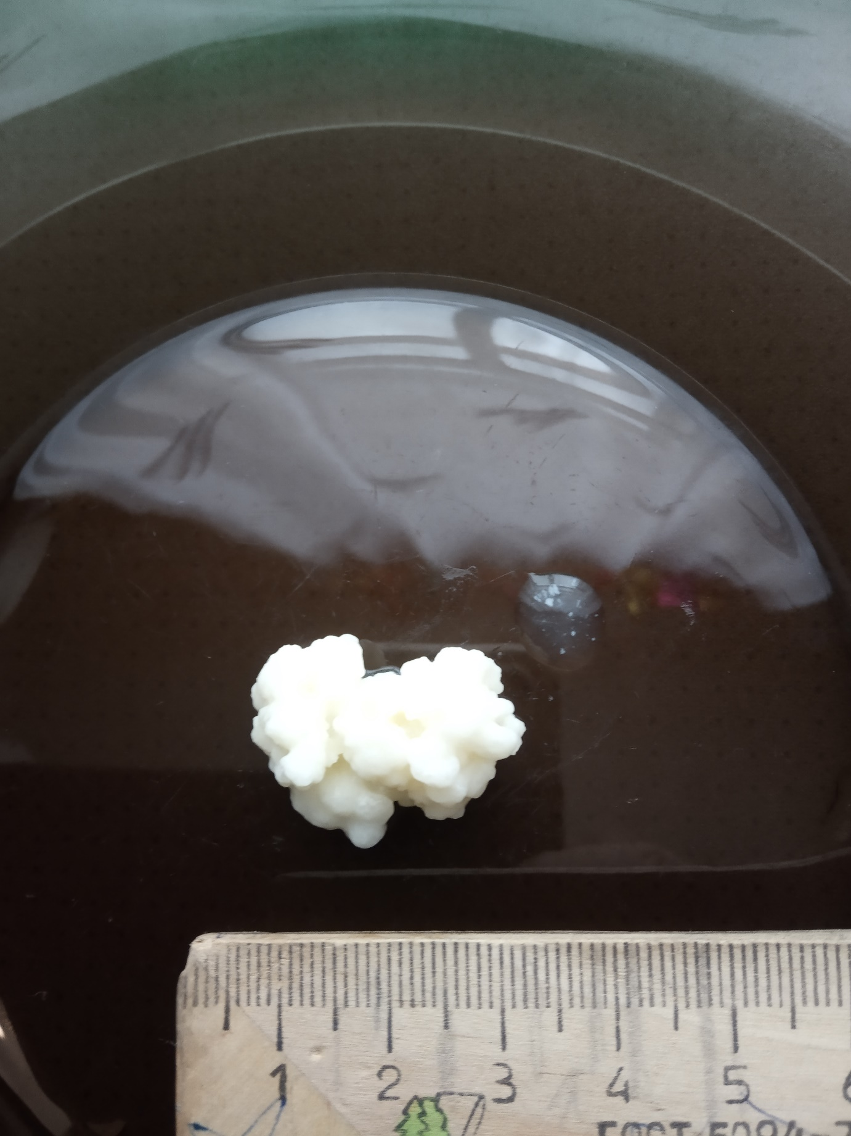

Приложение II

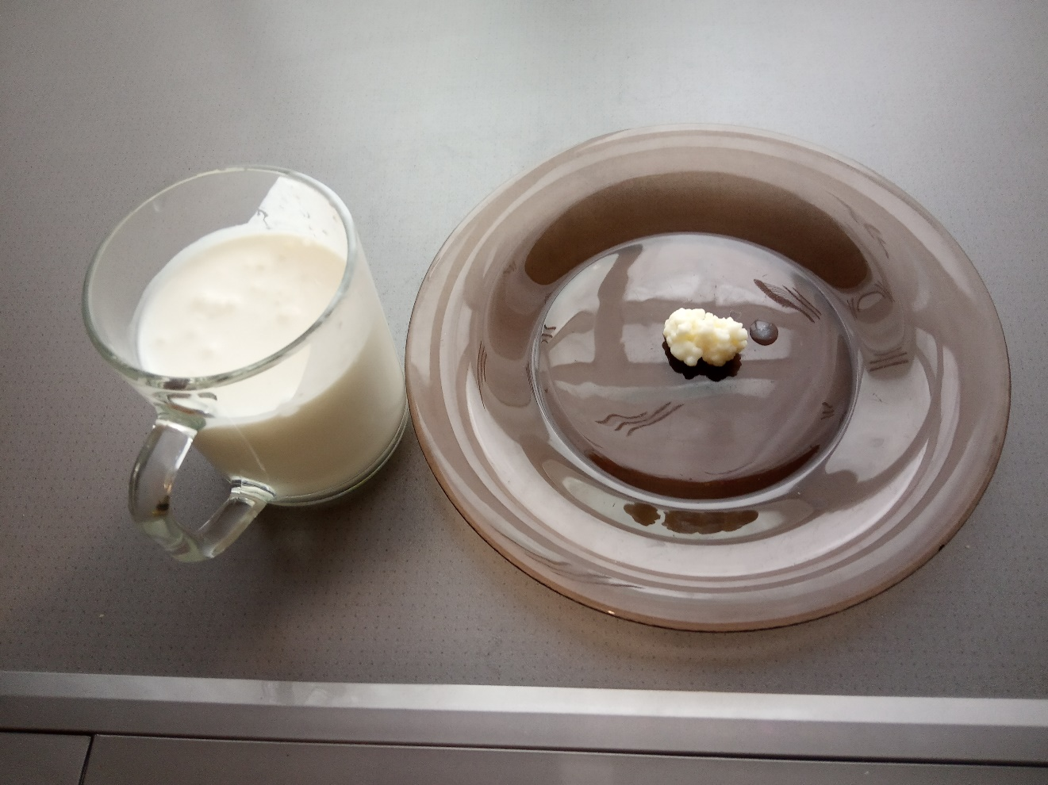

Приложение III

**Кефир, полученный из домашнего коровьего молока**

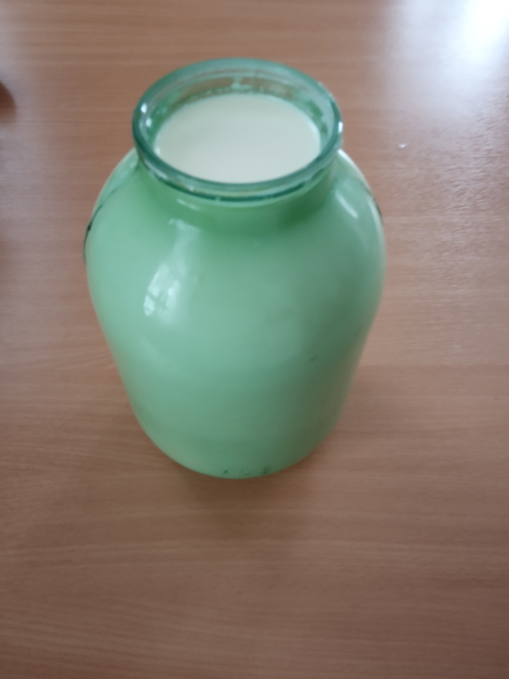

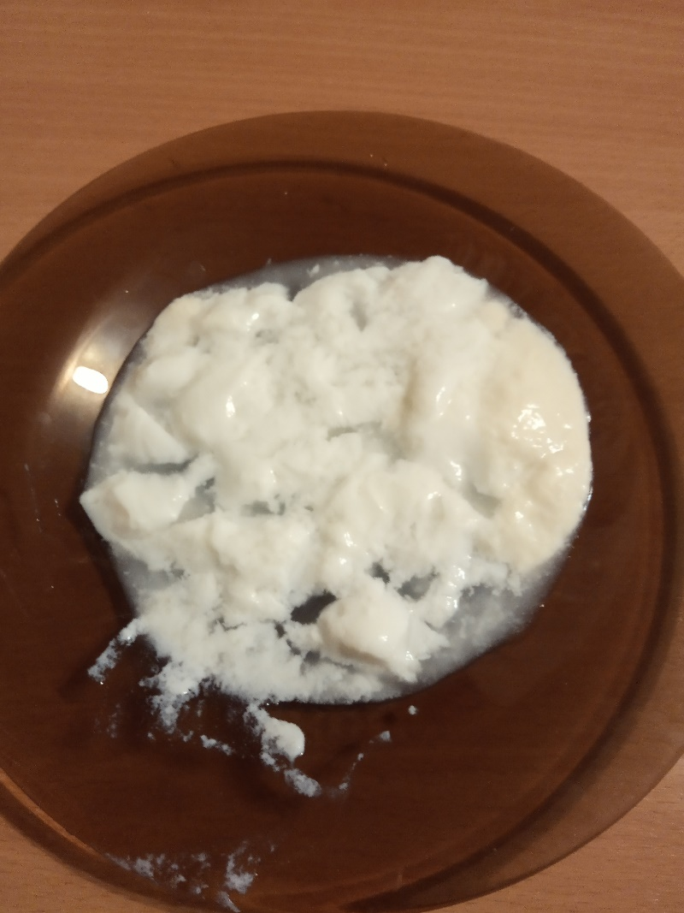

Приложение IV

**Кефир, полученный из коровьего молока, недлительного хранения. (5 суток). Производство с. Кабанск.**

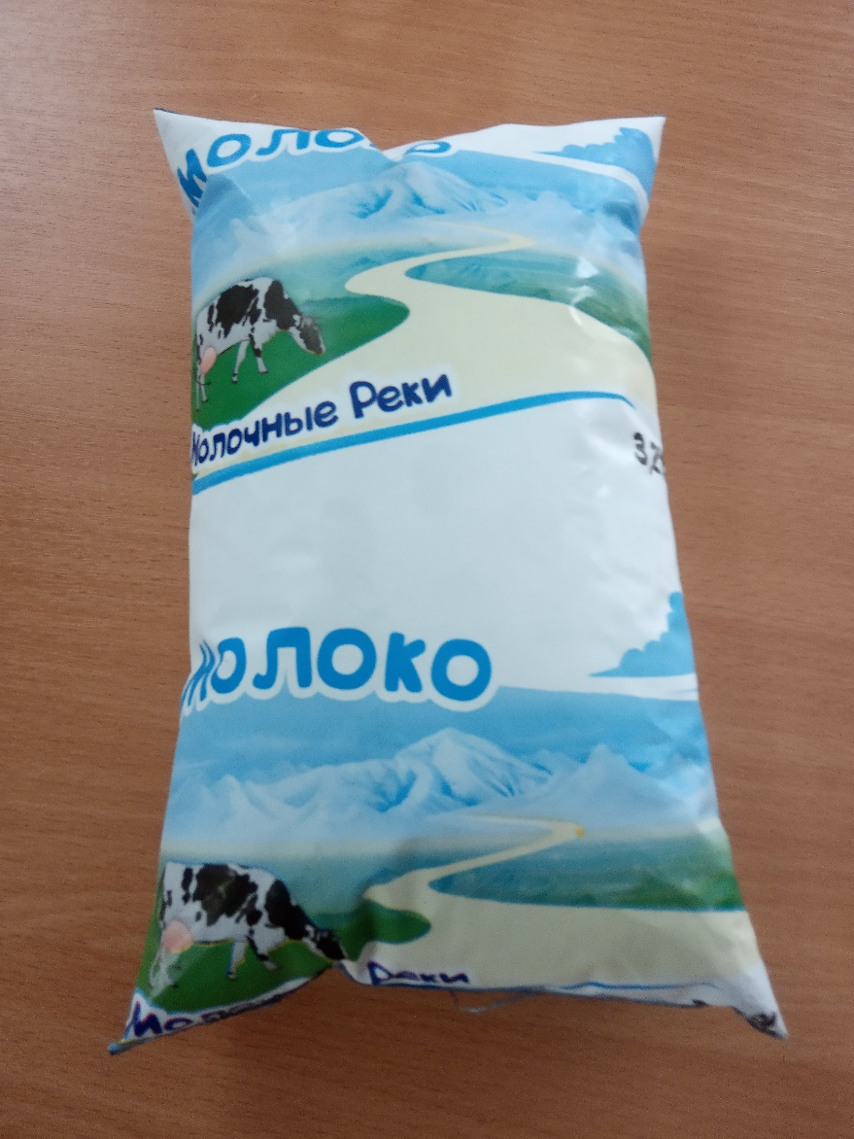

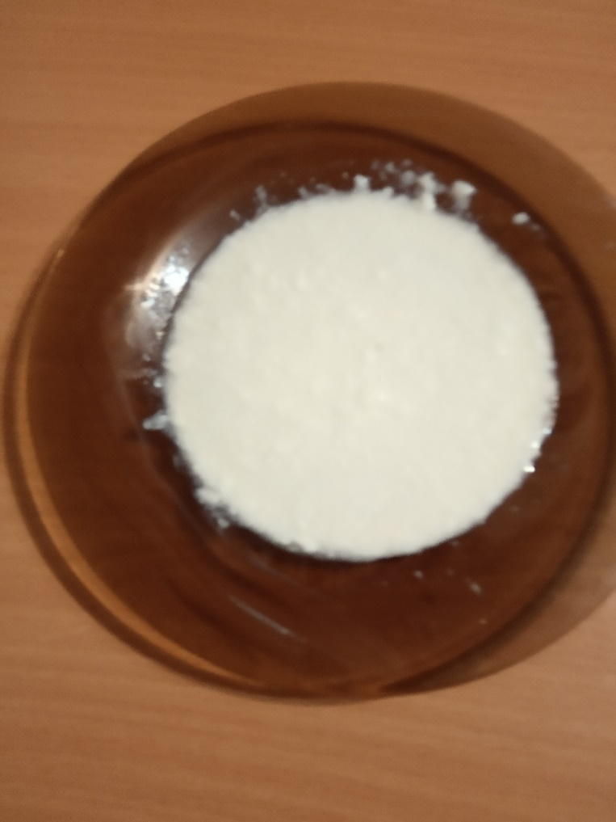

Приложение V

**Кефир, полученный из коровьего молока, длительного хранения. (до 9 месяцев). Производство г. Красноярск**

